
Informatique et Réseaux

Rapport de Travaux Pratiques
BTS SN-IR

PSYST2 – TP1 commandes unix

Flavian LAXENAIRE
17 septembre 2021

Forme / 20 [coef. 1] → |  |  |  |  |  | Fond / 20 [coef. 2] → |  |  |  |  |  | Note / 20
Qualité du rapport |  |  |  |  |  | Méthodologie
Expression écrite |  |  |  |  |  | Respect du Cahier des Charges
Pertinence de la rédaction |  |  |  |  |  | Qualité technique
Respect des standards de codage |  |  |  |  |  | État d’avancement |  |  |  |  |  | Malus

Sommaire
1. 1. Gestion de la ligne 2
2. 2. Isoler les arguments 2
3. 3. Lancement de la commande 4
4. 4. Lancement par substitution de processus 4

1. Gestion de la ligne
int read_arg(int fd, char *line, int size)
{
int nblus = 0; //nb caracteres lus

//Q1 lecture ligne de commande et stockage dans line
nblus = read(fd, line, size);
if (nblus)
line[nblus - 1] = 0; //mets le fin de chaine
return nblus;
}

2. Isoler les arguments
while (1)
{
//Q1
num_arg = 0;
i = 0;

nb = read_arg(0, line, sizeof(line)); //APPEL de read_arg()
printf(">%s<\n", line);

if (nb == 0)
exit(0); //sort si CTRL-D

list_arg[num_arg++] = line; //1er arg = commande
char *p;
p = line;
int temp = 0;
//Q2 boucle de découpage : isole les arguments de la ligne de commande
while (i < nb)
{
if (line[i] == 0x20)
{
line[i] = 0;
//(1 ligne ) remplace espace par 0
//(1 ligne ) passe au caract suivant de line
i++;
while (line[i] == 0x20)
i++; // boucle échappement de plusieurs espaces : ne pas retirer...

//(1 ligne ) AFFECTE LE debut ieme argument list_arg[num_arg] = .....

p -= temp;
p += i;
temp = i;
list_arg[num_arg++] = p;
}
i++;

//( 1 ligne )passe au caractere suivant de line
}
list_arg[num_arg] = NULL; //dernier argument
//boucle affichage des arguments isoles
for (i = 0; i < num_arg; i++)
{
printf("arg[%d] --> %s\n", i, list_arg[i]);
}
}

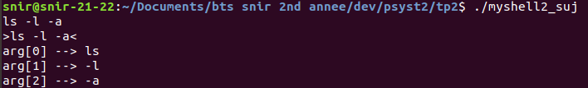
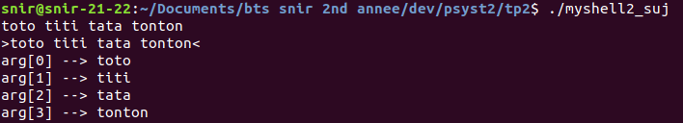
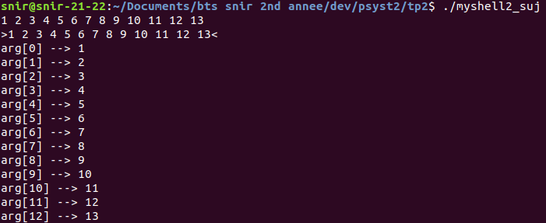

3. Lancement de la commande
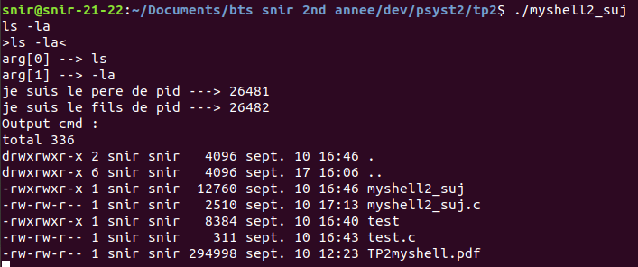

4. Lancement par substitution de processus
int pid = fork();
if (pid == 0) //fils
{
//execl("/bin/ps", "ps", "-aux", 0);
printf("je suis le fils de pid ---> %d\n", getpid());
sprintf(cmd, "/bin/%s", list_arg[0]);
printf("Output cmd :\n");
execv(cmd, list_arg);
}
else
{
printf("je suis le pere de pid ---> %d\n", getpid());
wait(NULL);
}

